大学物理第一学期公式集

概念（定义和相关公式）
- 位置矢量：，其在直角坐标系中：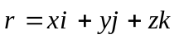；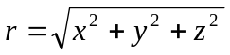角位置：θ
- 速度：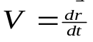平均速度：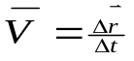 速率：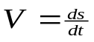（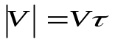）角速度：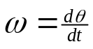
角速度与速度的关系：V=ｒω
- 加速度：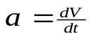或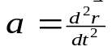 平均加速度：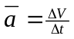 角加速度：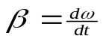
在自然坐标系中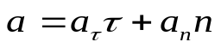其中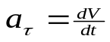（=ｒβ），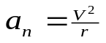（=r² ω）
- 力：=ｍ （或=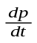） 力矩：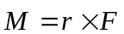（大小：M=rFcosθ方向：右手螺旋法则）
- 动量：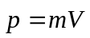，角动量：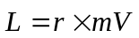（大小：L=rmvcosθ方向：右手螺旋法则）
- 冲量：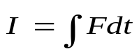（=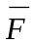Δｔ）；功：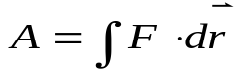（气体对外做功：A=∫PdV）
- 动能：mV²/2
mg(重力) → mgh
-kx（弹性力） → kx²/2
F= 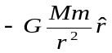 (万有引力) →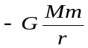 =E_{p}
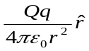(静电力) →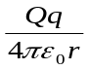
- 势能：A_{保}= – ΔE_{p}不同相互作用力势能形式不同且零点选择不同其形式不同，在默认势能零点的情况下：
机械能：E=E_{K}+E_{P}
- 热量：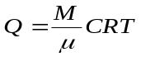其中：摩尔热容量C与过程有关，等容热容量C_{v}与等压热容量C_{p}之间的关系为：C_{p}= C_{v}+R
- 压强：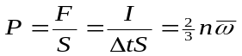
- 分子平均平动能：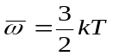；理想气体内能：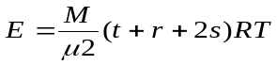
- 麦克斯韦速率分布函数：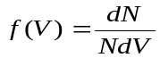（意义：在V附近单位速度间隔内的分子数所占比率）
- 平均速率：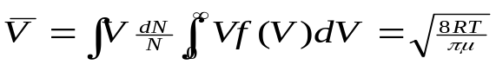
方均根速率：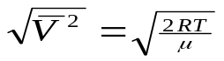；最可几速率：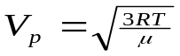
- 熵：S=KlnΩ（Ω为热力学几率，即：一种宏观态包含的微观态数）
- 电场强度：=/q₀ （对点电荷：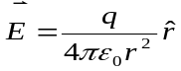）
- 电势：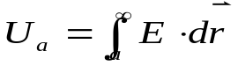（对点电荷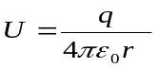）；电势能：W_{a}=qU_{a}(A= –ΔW)
- 电容：C=Q/U ；电容器储能：W=CU²/2；电场能量密度ω_{e}=ε₀E²/2
- 磁感应强度：大小，B=F_{max}/qv(T)；方向，小磁针指向（S→N）。

定律和定理
- 矢量叠加原理：任意一矢量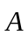可看成其独立的分量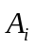的和。即：=Σ（把式中换成、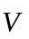、、、、就分别成了位置、速度、加速度、力、电场强度和磁感应强度的叠加原理）。
- 牛顿定律：=ｍ （或=）；牛顿第三定律：′=；万有引力定律：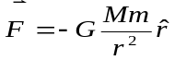
- 动量定理：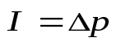→动量守恒：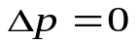条件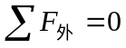
- 角动量定理：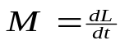→角动量守恒：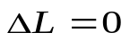条件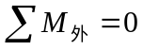
- 动能原理：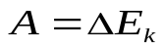（比较势能定义式：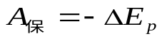）
- 功能原理：A_{外}+A_{非保内}=ΔE→机械能守恒：ΔE=0条件A_{外}+A_{非保内}=0
- 理想气体状态方程：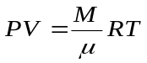或P=nkT（n=N/V，ｋ=Ｒ/N₀）
- 能量均分原理：在平衡态下，物质分子的每个自由度都具有相同的平均动能，其大小都为kT/2。
- 热力学第一定律：ΔE=Q+A
克劳修斯表述：不可能把热量从低温物体传到高温物体而不产生其它影响。
开尔文表述：不可能从单一热源吸取热量，使之完全变为有用的功而不产生其它影响。
实质：在孤立系统内部发生的过程，总是由热力学概率小的宏观状态向热力学概率大的状态进行。亦即在孤立系统内部所发生的过程总是沿着无序性增大的方向进行。
10．热力学第二定律： 孤立系统：ΔS>0
（熵增加原理）
- 库仑定律：
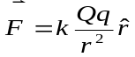（k=1/4πε₀）
- 高斯定理：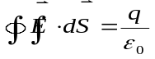（静电场是有源场）→无穷大平板：E=σ/2ε₀
- 环路定理：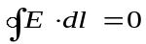 （静电场无旋，因此是保守场）
- 毕奥—沙伐尔定律：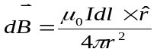

θ₂
I
r P o R
θ₁
I
直长载流导线：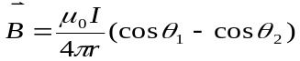
无限长载流导线：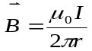
载流圆圈：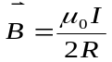，圆弧：